***Oscar Eduardo Flores Hernández***

***IF715029***

Ubicación más frecuente de los choques:

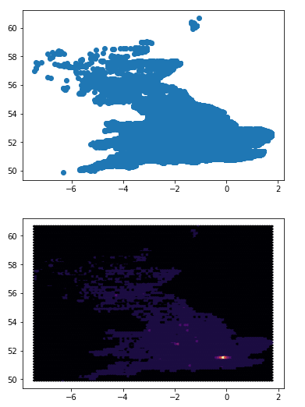

Día de la semana que más hay choques:

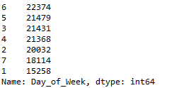

Sexo de las personas involucradas en el choque:

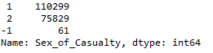

Edad de los involucrados en el choque: (más común entre los 20 y 30 años)

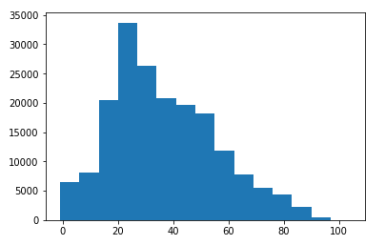

Sexo del conductor:

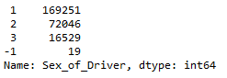

Edad del conductor:

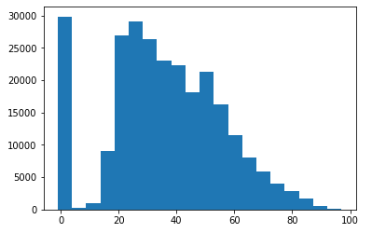

Código:

